基隆市特殊需求領域課程教材教具
參-8
使用說明
教材名稱 | 身體界線知識
適合班級 | █資源班 特教班 資優班
配合領域 | 生活管理 █社會技巧 溝通訓練 動作機能訓練  學習策略 職業教育 點字 輔助科技 定向行動  創造力 情意課程 領導才能
教學目標:  1-1分辨身體的隱私處  1-2拒絕不當的身  體碰觸 | 行為目標:  1-1-1 能說出男性身體的隱私處  1-1-2 能說出女性身體的隱私處  1-1-3 能說出自己身體的隱私處，他人不可隨意觸摸  1-1-4 能說出自己不可隨意觸摸他人身體的隱私處  1-2-1 能知道在適當時機大聲說不  1-2-2 能做出拒絕他人對自己不適當的身體碰觸動作  1-2-3 能避免自己對他人做出不適當的身體碰觸動作
參考資源:1. 網站：全國法規資料庫青少年版。
http://law.moj.gov.tw/Index_Y.aspx
2. 教育部（2009），性別平等教育季刊 NO.48：當障礙研究遇到性別平等
教育
3. 張小芬(2011)，智能障礙學生性教育教材與教學媒體，心理出版社
4. 內政部智能障礙兒童性侵害防治輔助手冊(2013)
設計者 | 武崙國中周宜伸老師
行為目標 | 教學活動 | 教學時間 | 評量方式 | 教學資源
1-1-1 能說出男性身體的隱私處  1-1-2 能說出女性身體的隱私處  1-1-3 能說出自己身體的隱私處，他人不可隨意觸摸  1-1-4 能說出自己不可隨意觸摸他人身體的隱私處 | ㄧ、準備活動  (ㄧ)引起動機  呈現兩性人形圖片，引導學生說出:男、女、身體及兩性間不同處並複習身體各部位名稱。  二、發展活動  (ㄧ)想一想:使用圖片及簡報教導「什麼是隱私處」、「有哪些地方是隱私處」以建立學生隱私處的概念，並知道如何保護自己及尊重他人的隱私處。  (二)動一動:請學生將男女圖片上的隱私部位圈畫出來。  三、綜合活動  (ㄧ)討論有關兩性間隱私處同與不同處。  (二)強調個人隱私處不該被看及被觸摸的重要性。  (三)養成尊重他人隱私的習慣。 | 1小時 | 觀察問答  操作 | 圖片  簡報檔案

【課程/活動/成果照片】
時間：1030423 地點：表演藝術教室
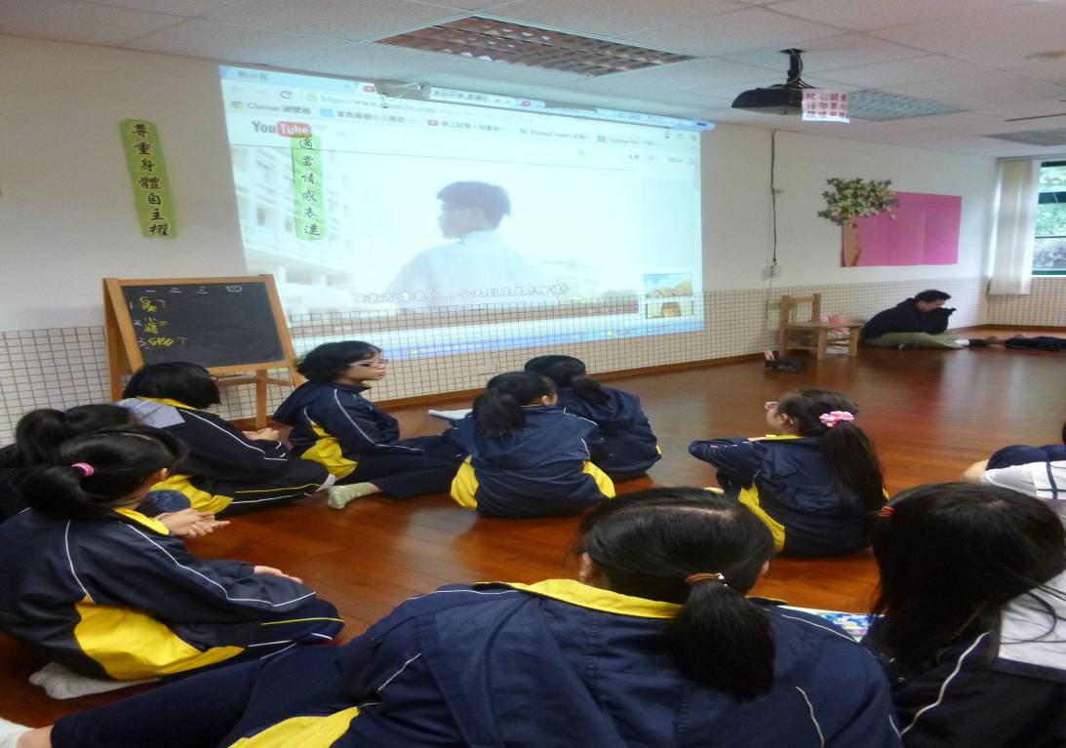 |  | 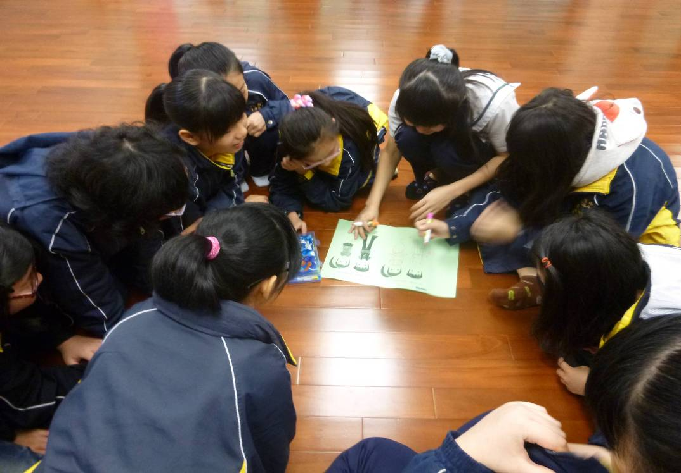
說明：不要亂摸我-影片欣賞 | 身體隱私部位討論及學習單填寫
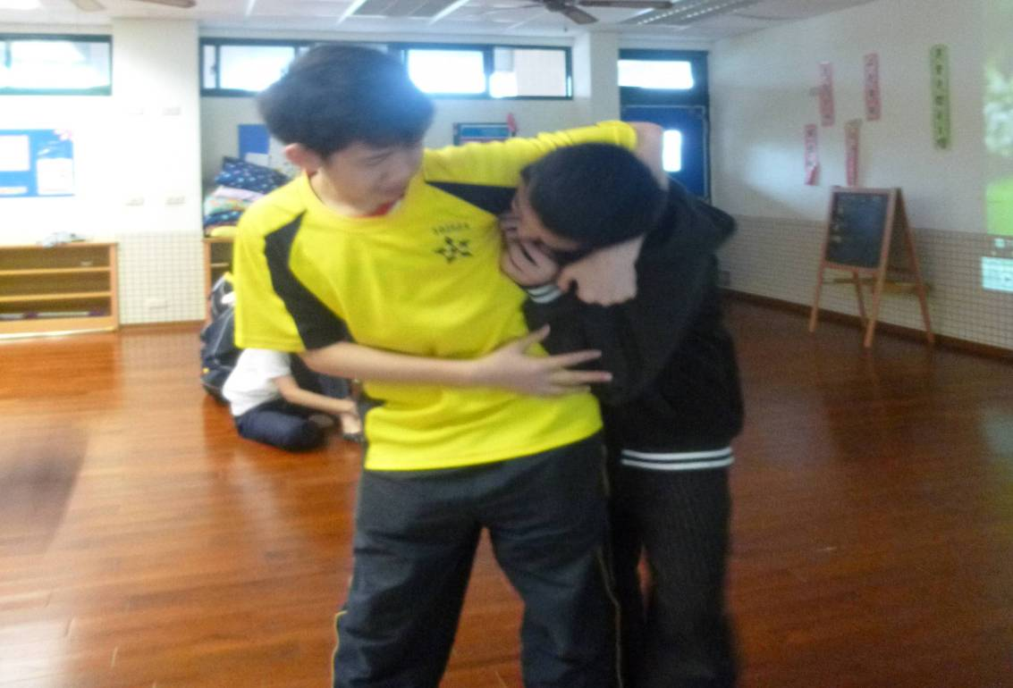 | 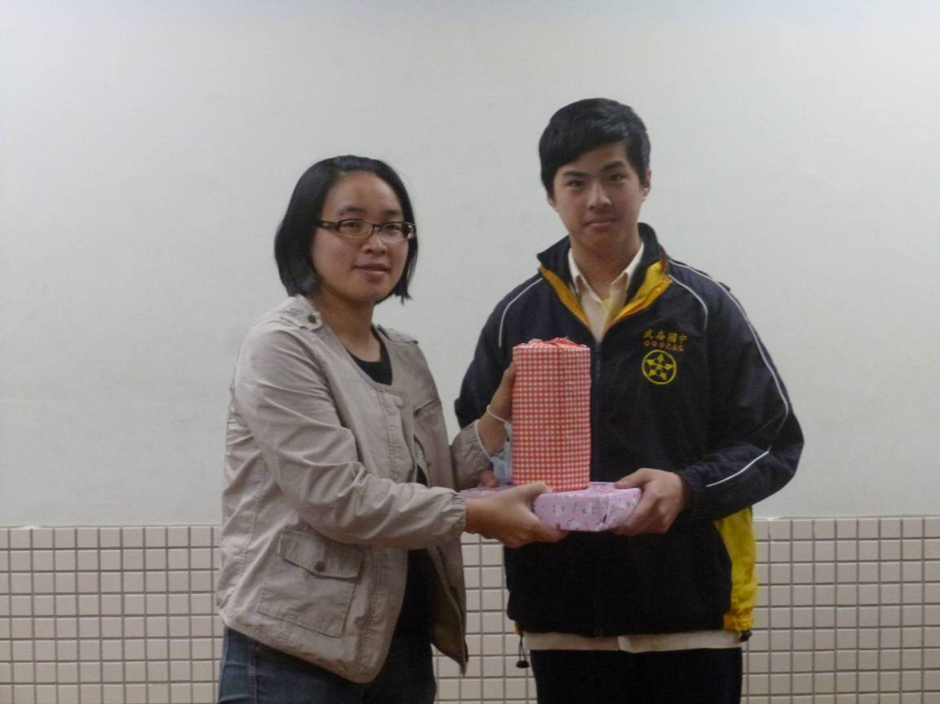
團體分組情境題模擬演練 |  |  | 團體表現積分頒獎

